Assemblea Crédit Agricole Italia S.p.A
28 Aprile 2020
Modulo per porre domande prima dell’Assemblea dei Soci

Il/La sottoscritto/a (nome cognome/ragione sociale)
nato/a a (luogo di nascita) il (data di nascita)
codice fiscale/P.iva (……………………………………….)
residente a/con sede in (indirizzo completo)
recapito telefonico (fisso/cellulare)
titolare di numero (numero azioni) Azioni Crédit Agricole Italia S.p.A.

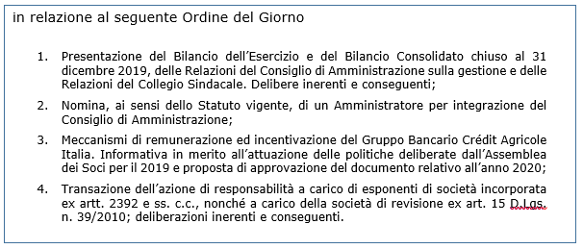
DOMANDO
_______________________________________________________________________________________________________________________________________________________________________________________________________________________________________________________________________________________________________________________________________________________________________________________
In fede
